PCI Apoten® 10.00 kg Eimer ca. RAL 7032 kieselgrau Kombi-Gebinde

PCI Augsburg

Eigenschaften

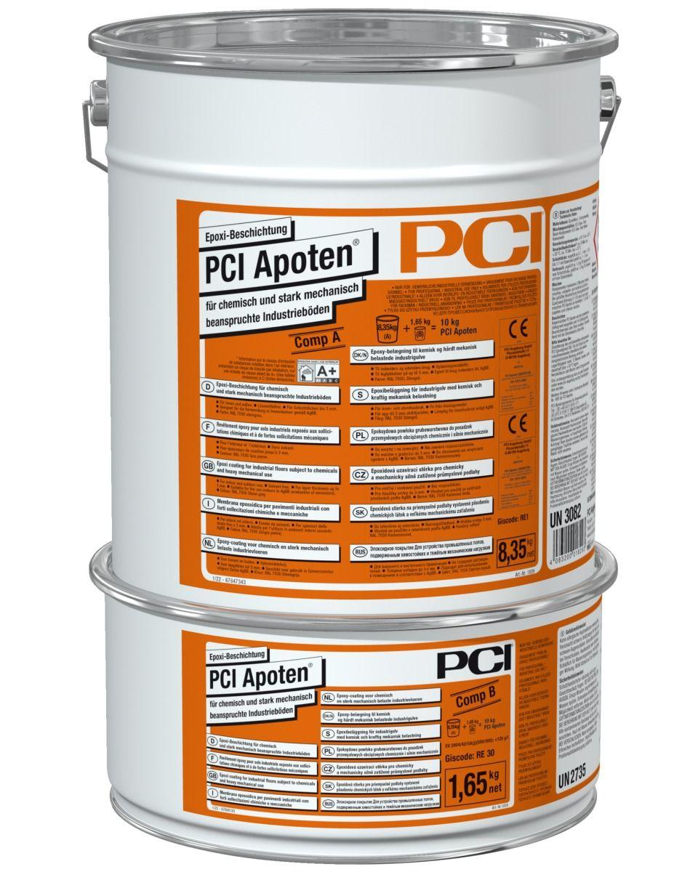

GTIN:

4083200018309

HAN:

1830

Bewertungsgruppe Rutschgefahr

R 13

Bindemittelbasis

Epoxidharz

Farbton

grau

Brandverhalten

Bfl-s1

Chemische Beständigkeit

chemikalienbeständig gem. Herstellerangabe

Lösemittelhaltigkeit / Wasserverdünnbarkeit

lösemittelfrei

Begehbar nach (h)

24,00

Dichte (kg/m³)

1.500,00

Gewicht (kg)

10,00

Lagerfähigkeit in Monaten

12,00

Temperaturbeständigkeit (°C)

-20,00 - 80,00

Verarbeitungstemperatur (°C)

10,00 - 25,00

Verarbeitungszeit (min)

35,00